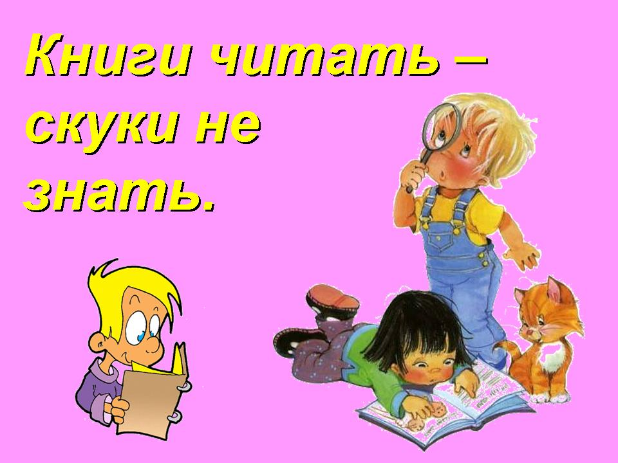

Проект «КНИЖКИНА БОЛЬНИЦА»
Средний дошкольный возраст

Подготовила:
воспитатель
Надежда Юрьевна Аксенова,

Юрга
Цель проекта – формирование у детей бережного отношения к книгам.
Задачи:
- Создание для каждого ребенка ситуации успеха
- Познакомить с практическими навыками по ремонту книг
- Занять важным и полезным делом
- Учить навыкам работы с книгой
- Повышение уровня культуры
- Воспитание сопереживания

Актуальность проекта «Книжкина больница»
Проект «Книжкина больница» очень своевременен и актуален, потому что в дошкольном возрасте дети только учатся правильно относиться к вещам (книгам), учатся их беречь.
Главным в проекте является то, что воспитанники смогут повысить уровень своей книжной культуры, будут сопереживать. Возможно, что дети книгу станут воспринимать, как живое существо, которое одаривает их умными мыслями, развлекает, ничего не требуя взамен. Вместе с тем и эти безмолвные существа нуждаются в уходе и заботе. Участвуя в проекте «Книжкина больница» дети смогут проявить доброту, отзывчивость и талант. Постоянно занимаясь с детьми, увлекать их чем-то новым, по-настоящему полезным, и дети охотно откликнуться, включатся в работу с желанием и интересом. Ребята в ходе работы прочувствуют важность своей работы, самостоятельно придут к выводу: книги надо беречь!
«Книжкина больница» для ребят – это и игра, и труд, и новые знания. А немного занятие – ремонт книг – превращается в интереснейшее дело для детей и родителей!!!»

Период работы над проектом – 1 месяц
Тип проекта: краткосрочный, творческий, групповой.
Участники проекта: воспитанники средней группы, воспитатели, родители.
Предварительная работа – рассматривание в книжном уголке книги, нахождение «больных» книг.
Базисный компонент – проект проводится в рамках программы «От рождения до школы» под редакцией Н.А. Вераксы (познавательное развитие, художественно-эстетическое развитие, речевое развитие, социально-коммуникативное развитие)
Итоговый продукт - выставка «выздоровевших» книг.
Проблема «Когда наступает ночь и выходные дни, «больные» книжки начинают плакать и жаловаться друг другу на свою судьбу: они уже не могут самостоятельно стоять на полке; разорванные, помятые страницы у них болят. Книги плачут и ждут помощи от вас, ребята.
Необходимые условия реализации проекта:
- Интерес детей и родителей
- Методические разработки
Предполагаемые результаты – интерес детей к книгам, умение бережно относится к книгам.
Методы проекта: наблюдение, беседы, опрос родителей, практические.

Мотивация:
Письмо от книг детям.
«Уважаемые дети! Мы живем в библиотеке вашей группы. Уже много лет вы берёте нас с полки почитать. И от этого мы постарели, а когда-то мы были молодыми, красивыми, новенькими, просто загляденье! А сейчас что с нами стало? Вы только посмотрите: обложки у нас порванные, странички разрисованы ручкой. Мы стали некрасивыми, старыми, рваными… Нам очень хочется быть прежними и чтобы дети любили нас и обращались с нами аккуратно. Надеемся, что дети нас найдут и смогут «вылечить» и привести в порядок.
С уважением к вам – Книги»

Распределение деятельности по этапам проекта.
Этапы работы над проектом | Деятельность детей | Деятельность педагогов
1. Моделирование ситуации. Выявление проблемы. | 1. Сюрпризный момент – письмо от книг.  2. Вживаются в игровую ситуацию, сюжетно-ролевая игра «Книжкина больница».  3. Осознают и личностно воспринимают проблему. | Вводит в игровую ситуацию: выявить «больные» книжки на полочке для книг.
2. Выделение задач. | Принятие задачи – вылечить книжки. | 1. Подводит к решению задач.  2. Планирует деятельность  3. Организует деятельность
3. Продуктивная деятельность. | 1. Экскурсия в библиотеку  2. «Лечение» книг в группе и дома с родителями  3. Рассматривание героев любимых сказок  4. Рисование героя любимой сказки  5. Инструктаж по «лечению» книжки  6. Консультация для родителей  7. Акция «Книжкина больница» | 1. Организует работу над проектом  2. Направляет поиск решений  3. Активизирует инициативу детей
4. Итоговый продукт | Выставка «Здоровых» книжек, рисунки детей «Мой любимый сказочный герой» | 1. Организует выставку, подарки для участников проекта

Сюжетно-ролевая игра «Книжкина больница»
Распределение ролей: «Главный врач» – зав.библиотекой руководит процессом, «доктора» («хирурги», «врачи-реаниматологи», «врачи-косметологи»), «медсестры», «медбратья» ремонтируют книги, «санитары» выполняют неквалифицированную работу (приносят книги, накладывают пресс, расставляют «вылеченные» книги.
Отбор «пациентов»: «Медицинская комиссия» выбирает «пациентов», книги, которые будут «лечиться» первыми.
Установление диагнозов и выбор метода «лечения»: стереть надписи, подклеить страницы, отремонтировать обложку и т.д.
Выбор инструментов и лекарств: клей, скотч, бумага, ластик и т.д.
Инструменты для лечения книг: Бумага белая, бумага цветная, картон, ластик, клей, кисточка, ножницы, карандаш простой, карандаши цветные, краски, скотч, фломастеры.
Симптомы болезни:
- Рассохся и расклеился переплет
- Оторвалась обложка
- Выпали страницы
- Исписаны страницы
- Загнуты уголки страниц
Заболевшим книжкам прописано лечение:
- Расправить загнувшиеся страницы
- Стереть ластиком карандашные пометки
- Подклеить страницы скотчем
- Подклеить корешки цветной бумагой (или скотчем)
- Обновить обложки.
Выбери правильное лечение и вылечи книжку!

Инструктаж по технике безопасности.
Правила подготовки рабочего места
1. Положи на стол клеенку, рабочую доску.
2. Приготовь необходимые материалы и инструменты к работе.
3. Приготовь тряпочку или салфетку для рук.

Правила уборки своего рабочего места
1. Сложи материалы и инструменты в коробку.
2. Собери со стола и с пола обрезки материала, мусор.
3. Протри инструменты и парту тряпочкой.
5. Тщательно вытри руки тряпочкой и вымой их с мылом.
6. Все принадлежности убери.

Правила безопасной работы с ножницами
1. Соблюдай порядок на своем рабочем месте.
2. Перед работой проверь исправность инструментов.
3. Не работай ножницами с ослабленным креплением.
4. Работай только исправным инструментом: хорошо отрегулированными и заточенными ножницами.
5. Работай ножницами только на своем рабочем месте.
6. Следи за движением лезвий во время работы.
7. Ножницы клади кольцами к себе.
8. Подавай ножницы кольцами вперед.
9. Не оставляй ножницы открытыми.
10. Храни ножницы в чехле лезвиями вниз.
11. Не играй с ножницами, не подноси ножницы к лицу.
12. Используй ножницы по назначению.

Правила безопасной работы с клеем
1. При работе с клеем пользуйся кисточкой, если это требуется.
2. Бери то количество клея, которое требуется для выполнения работы на данном этапе.
3. Излишки клея убирай мягкой тряпочкой или салфеткой, осторожно прижимая ее.
4. Кисточку и руки после работы хорошо вымой с мылом.

Конспект беседы на тему «Книга – лучший друг»
Цель: развитие способности испытывать сострадание и сочувствие к героям книги.
Задачи:
· расширять знания детей о книге;
· пробуждение интереса к чтению художественной литературы;
· воспитывать бережное отношение к книге.
ХОД БЕСЕДЫ:
- Дети, сейчас я вам загадаю загадку, а вы очень внимательно слушайте и дайте правильный ответ:
«Не куст, а с листочками,
Не рубашка, а сшита,
Не человек, а рассказывает»
(ответы детей)
- И сегодня, мы с вами поговорим о книге, о бережном отношении к ней.
В группе у нас есть книги.
1. А есть ли у вас дома?
2. Зачем они нужны?
3. Какие у вас любимые книги?
Вы назвали много книг и их действительно много и все они разные.
- А кто создает книги? (писатель, автор)
- Правильно, а оформляет художник.
- Каждый писатель работает по-своему. Один любит тихий кабинет, другой, наоборот – место, где много людей, где стоит шум, идет разговор.
Одни пишут карандашом, другие – ручкой, третьи работают за компьютером. Кто-то умеет писать для детей, кто-то для взрослых.
- Ребята это очень сложная работа и следует бережно относиться к книге. (не рвать, не рисовать в книге, не сжигать, не кушать на ней и т д.)
- Какие книги есть у вас дома? Какая самая любимая? Расскажите о своей любимой книге и её героях.
-Предлагаю нарисовать любимого героя (дети рисуют). Выставка рисунков.

Фотоотчёт.
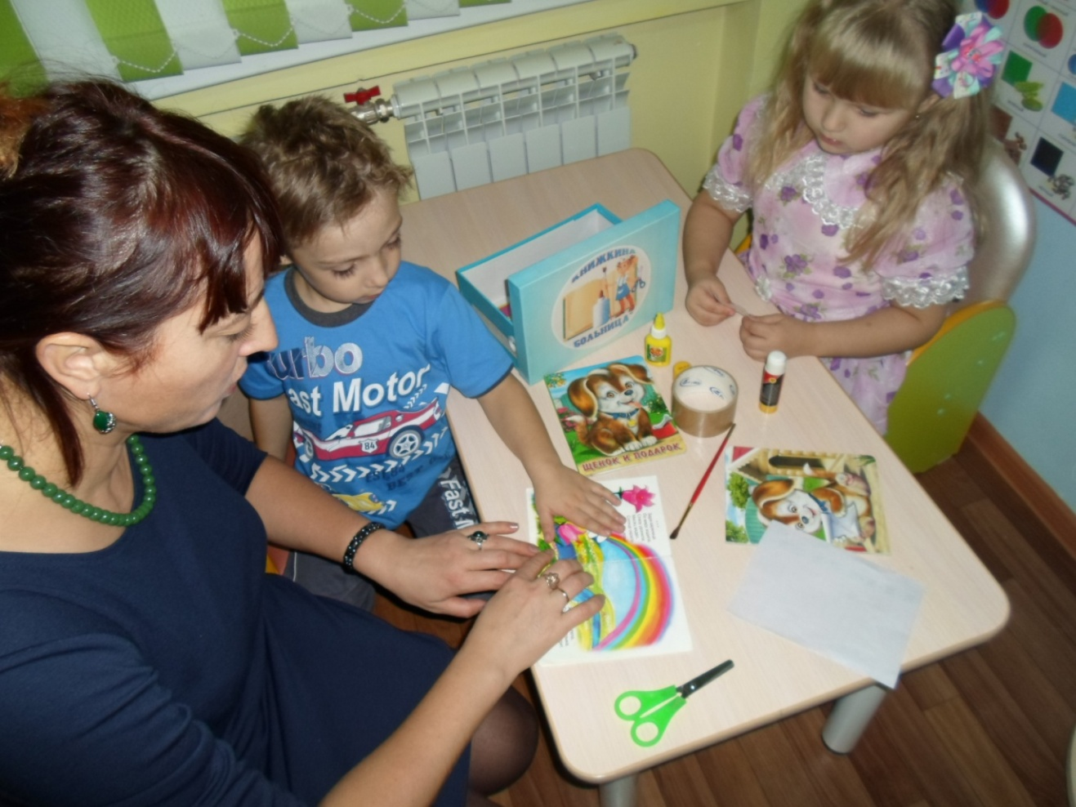

Памятка для родителей
1. Читайте вслух с ребёнком
не менее 10-15 мин. в день.
2. Перед чтением уберите со стола отвлекающие предметы.
3. Проветрите комнату.
4. Если ребёнок устал,
проведите физкультминутку.
5. Во время чтения книги выясняйте значения трудных слов, рассматривайте иллюстрации.
6. Беседуйте о прочитанном: о том, чему учит книга, что нового ребенок узнал.
7. Предложите ребёнку нарисовать картинку к самому интересному отрывку из книги или выучить его наизусть.
8. Предлагайте ребенку для самостоятельного чтения специальную литературу из серии «Читаем сами».

